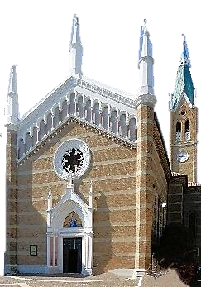**Parrocchia Santa Maria Ausiliatrice**  
***Salesiani don Bosco***

Viale Regina Elena, 7 – 47921 RIMINI (RN)   
Tel. 0541.390760

email: direttore.rimini@salesiani.it

sito web: www.salesianirimini.it

LIBERATORIA/AUTORIZZAZIONE per la PARTECIPAZIONE allo spettacolo “Il quinto elemento” che si svolgerà in occasione della Festa di SANTA MARIA AUSILIATRICE del 24, 25 e 26 maggio 2024 e PUBBLICAZIONE DI FOTO E VIDEO e all’UTILIZZO DI DATI PERSONALI

(per minorenni)

Il sottoscritto genitore/tutore ________________________, nato/a il________________________

a  ____________________ prov.____ residente a Via ________________________________________________

prov. _____  e-mail  _______________________ tel.   ________________________________________________

del minore _____________nato/a a ___________________________il _________________________

AUTORIZZA

La partecipazione di ____________________________ al Spettacolo “Il quinto elemento”che si svolgerà in occasione della festa parrocchiale di Santa Maria Ausiliatrice dell’opera Salesiana di Rimini del 25 maggio 2024

Con riferimento alle immagini (foto e video) scattate e/o riprese durante tale evento o in riferimento a tale evento

AUTORIZZA

A titolo gratuito, senza limiti di tempo, anche ai sensi degli artt. 10 e 320 cod.civ. e degli artt. 96 e 97 legge 22.4.1941, n. 633, alla pubblicazione e/o diffusione in qualsiasi forma delle immagini del minore su carta stampata e/o su qualsiasi altro mezzo di diffusione, nonché autorizza la conservazione delle foto e dei video stessi, la finalità di tali pubblicazioni sono meramente di carattere informativo e/o promozionale e/o museale.

Informativa ai sensi dell’art. 13 del D. Lgs. n. 196/2003.

Si informa che il trattamento dei dati personali, saranno trattati con modalità cartacee e telematiche nel rispetto della vigente normativa e dei principi di correttezza, liceità, trasparenza e riservatezza; in tale ottica i dati forniti, ivi incluso il ritratto contenuto nelle fotografie suindicate, verranno utilizzati per le finalità strettamente connesse e strumentali alle attività come indicate nella su estesa liberatoria. Il conferimento del consenso al trattamento dei dati personali è facoltativo.

Luogo e Data: _____________________

Firma (leggibile) __________________________________

